Содержание

1 Текст задания 3

2 Исходные тексты программы 4

3 Скриншоты выполнения программы 22

4 Заключение 29

5 Используемая литература 30

1. Текст задания

Задача 10

Дано бинарное дерево. Каждую вершину с чётным номером поменять местами с сыном, имеющим чётный номер.

Ввод входных параметров осуществляется с помощью клавиатуры и мыши.

1. Исходные тексты программы

**index.html**

<!DOCTYPE html>

<html lang="ru">

<head>

<title>Лабораторная работа №3 - Смена четных вершин в бинарном дереве</title>

<meta charset="UTF-8">

<meta name="viewport" content="width=device-width, initial-scale=1.0">

<link rel="stylesheet" type="text/css" href="lib/treant/treant.css">

<link rel="stylesheet" type="text/css" href="css/style.css">

<script type="text/javascript" src="lib/jquery/jquery-2.2.4.min.js"></script>

<script src="lib/raphael/raphael.js"></script>

<script src="lib/treant/treant.js"></script>

<script type="text/javascript" src="js/binaryTree.js"></script>

</head>

<body>

<div class="wrapper">

<div id="condition">

<h2>Условие задачи</h2>

<p>Дано бинарное дерево. Каждую вершину с чётным номером поменять местами с сыном, имеющим чётный номер.</p>

</div>

<div id="input">

<h2>Входные параметры</h2>

<p><label>Число связей: <input id="countNodes" type="number" placeholder="Число связей в бинарном дереве"></label></p>

<div id="binaryTree"></div>

</div>

<div id="output">

<h2>Выходные параметры</h2>

<p id="tree_input">Заполните входные параметры</p>

<div class="chart" id="chart_input"></div>

<div id="steps"></div>

</div>

</div>

</body>

</html>

**style.css**

@font-face

{

font-family:Roboto;

src:url(fonts/roboto/Roboto.woff2) format(woff2), url(fonts/roboto/Roboto.woff) format(woff), url(fonts/roboto/Roboto.ttf) format(truetype);

font-weight:400;

font-style:normal;

}

*

{

margin:0;

padding:0;

}

html

{

font-size:62.5%;

}

body

{

font-family:Roboto;

}

.wrapper

{

max-width:800px;

width:calc(100%-20px);

border-left:1px solid #39c;

border-right:1px solid #39c;

margin:0 auto;

}

h2

{

font-size:2em;

color:#fff;

text-align:center;

padding:5px 8px;

background:#39c;

}

p

{

font-size:1.6em;

margin:5px;

}

input

{

font-size:1em;

}

label

{

display:block;

width:100%;

text-align:center;

}

label.connection

{

text-align:left;

}

label > input

{

width:100%;

box-sizing:border-box;

text-align:center;

outline:0;

padding:4px 2px;

}

label > input.node

{

width:20%;

margin:5px;

}

#condition p

{

text-align:justify;

}

#det

{

display:flex;

flex-wrap:wrap;

text-align:center;

margin:16px 6px;

}

.cell

{

display:inline-block;

font-size:1.6em;

text-align:center;

border:1px solid #39c;

box-sizing:border-box;

}

.chart

{

width:100%;

overflow-x:auto;

}

.node-name

{

font-weight:700;

}

.nodeStyling

{

border-radius:3px;

border:1px solid #000;

min-width:50px;

text-align:center;

padding:2px;

}

.gray

{

background:#909090;

}

.light-gray

{

background:#D3D3C7;

}

.blue

{

background:#A2BDFD;

}

#output

{

border-bottom:1px solid #39c;

}

#output p

{

margin-top:10px;

text-align:center;

}

**binaryTree.js**

/**

* Получить количество связей между узлами

*/

function getCoutNodes()

{

return jQuery('#countNodes').val();

}

/**

* Проверка значения на int

* @param {int} val

* Значение для проверки

*/

function isInt(val)

{

var result = false;

if (Math.floor(val).toString() === val && jQuery.isNumeric(val))

{

result = true;

}

return result;

}

/**

* Является ли число положительным

* @param {int} val

* Значение для проверки

*/

function numPositive(val)

{

var result = false;

if (val >= 0)

{

result = true;

}

return result;

}

/**

* Реализует хранение бинарного дерева

*

* @param {string} name

* Имя корневого узла

* @param {string} data

* Значение корневого узла

* @returns {object}

* Бинарное дерево

*/

function BinaryTree(name, data)

{

var self = this; // Текущий узел

var root; // Корневой узел

var names = []; // Уникальные имена узлов

var chart = []; // Параметры отрисовки бинарного дерева

var container = '#answer'; // Имя контейнера для отрисовки дерева

var configChart = {

// Контейнер для отрисовки дерева

container: container,

// Выравнивание связей для узлов

nodeAlign: 'bottom',

// Внешний вид линии связи между узлами

connectors:

{

type: 'step'

},

// Стилизация узла

node:

{

HTMLclass: 'nodeStyling'

}

};

if (name === undefined || data === undefined)

{

throw new Error('Не задан корневой узел или его значение');

}

else

{

var root = new BinaryTreeNode(name, data, null);

names.push(name);

chart.push(configChart); // Конфигурация

chart.push(root.chart); // Отрисовка родительского узла

}

/**

* Реализует хранение в бинарного дерева

*

* @param {string} child

* Имя дочернего узла

* @param {type} data

* Данные в узле

* @param {type} chartParent

* Параметры отрисовки родительского узла

* @returns {BinaryTree.BinaryTreeNode}

* Бинарный узел

*/

function BinaryTreeNode(child, data, chartParent)

{

var nameNode, dataNode, leftNode, rightNode;

nameNode = child;

dataNode = data;

this.name = nameNode; // Имя узла

this.data = dataNode; // Данные в узле

this.left = leftNode; // Левый дочерний узел

this.right = rightNode; // Правый дочерний узел

// Параметры отрисовки узла

this.chart = {

HTMLclass: 'light-gray',

text:

{

name: this.name,

title: this.data

}

};

if (chartParent !== null)

{

this.chart.parent = chartParent;

}

}

/**

* Реализует хранение узла в бинарном дереве

*

* @param {string} parent

* Имя родительского узла

* @param {string} child

* Имя дочернего узла

* @param {type} data

* Данные в узле

*/

self.add = function(parent, child, data)

{

if (names.indexOf(child) === -1)

{

var node = self.search(parent); // Текущий узел

var chartParent = node.chart; // Парметры отрисовки текущего узла

var createdNode = {}; // Создаваемый узел

if (node !== null)

{

if (node.left === undefined)

{

node.left = new BinaryTreeNode(child, data, chartParent);

createdNode = node.left;

}

else if (node.right === undefined)

{

node.right = new BinaryTreeNode(child, data, chartParent);

createdNode = node.right;

}

else

{

throw new Error('Невозможно добавить более двух дочерних узлов');

}

}

names.push(child);

// Отрисовка дочерних узлов

if (chart.indexOf(createdNode.chart) === -1)

{

chart.push(createdNode.chart);

}

}

else

{

// В бинарном дереве доступны только два узла

throw new Error('Добавляемый узел должен быть уникальным');

}

};

/**

* Реализует поиск узла по уникальному имени

*

* @param {string} name

* Имя узла, который надо найти

* @param {string} node

* Текущий узел

* @returns {BinaryTreeNode}

* Найденный бинарный узел

*/

self.search = function(name, node = root)

{

var node, result = null,

childLeft, childRight;

if (node && node.name === name)

{

result = node;

}

else if (node.left !== undefined || node.right !== undefined)

{

if (node.left !== undefined && node.left instanceof BinaryTreeNode)

{

childLeft = self.search(name, node.left);

if (childLeft !== null)

{

result = childLeft;

}

}

if (node.right !== undefined && node.right instanceof BinaryTreeNode)

{

childRight = self.search(name, node.right);

if (childRight !== null)

{

result = childRight;

}

}

}

return result;

};

/**

* Получение корневого узла

*

* @returns {node}

* Корневой узел

*/

self.root = function()

{

return root;

};

/**

* Смена мест вершины с чётным номером с сыном, имеющим чётный номер

*/

self.swapEvenNodes = function()

{

var i = 1; // Счетчик

// Проход по все узлам

names.forEach(function(nodeName)

{

// Индекс текущего узла в массиве отрисовки

var indexNode;

// Индекс дочернего узла в массиве отрисовки

var indexChildNode;

// Текущий ход действий

var messageID = 'message_' + i;

// Текущий селектор шага

var stepID = 'step_' + i;

// Родительский селектор

var steps = '#steps';

// Созданный селектор шага

var step = '<div id="' + stepID + '"></div>';

// Временное хранилище

var tempData = '';

// Текущий узел

var node = self.search(nodeName);

// Получение индекса узла отрисовки

indexNode = chart.indexOf(node.chart);

// Отмечаем пройденный узел

chart[indexNode].HTMLclass = 'blue';

// Вспомогательные сообщения

var text = 'Шаг №' + i + '. Проверяем узел ' + node.name + '(' + node.data + '). ';

// Значение в текущем узле четное

if (node.data % 2 === 0)

{

if ((node.left !== undefined || node.right !== undefined))

{

tempData = node.data;

if (node.left !== undefined && node.left.data % 2 === 0)

{

node.data = node.left.data;

node.left.data = tempData;

indexChildNode = chart.indexOf(node.left.chart);

chart[indexChildNode].text.title = node.left.data;

text += 'Меняем вершины текущего узла и дочернего узла ' + node.left.name + '(' + node.data + '). ';

}

else if (node.right !== undefined && node.right.data % 2 === 0)

{

node.data = node.right.data;

node.right.data = tempData;

indexChildNode = chart.indexOf(node.right.chart);

chart[indexChildNode].text.title = node.right.data;

text += 'Меняем вершины текущего узла и дочернего узла ' + node.right.name + '(' + node.data + '). ';

}

chart[indexNode].text.title = node.data;

}

}

// Созданный селектор информационного сообщения

var message = '<div id="' + messageID + '"><p>' + text + '</p></div>';

if (jQuery(steps + ' #' + messageID).length === 0 || jQuery(steps + ' #' + stepID).length === 0)

{

jQuery(steps).append(message);

jQuery(steps).append(step);

new Treant(self.chart('#' + stepID));

}

else

{

jQuery(steps + ' #' + messageID).html(message);

jQuery(steps + ' #' + stepID).html(step);

new Treant(self.chart('#' + stepID));

}

i += 1;

});

};

/**

* Получить параметры отрисовки бинарного дерева

* @param {string} selector

* Контейнер для отрисовки дерева

* @returns {array}

* Массив объектов для отрисовки бинарного дерева

*/

self.chart = function(selector = null)

{

if (selector !== null)

{

chart['0'].container = selector;

}

return chart;

};

}

function readBinaryTree()

{

var i = 1;

var selector = '#binaryTree .connection .node';

var quantity = jQuery(selector).length; // Число связей

if (quantity > 0)

{

var tree;

// Перебор связей

jQuery(selector).each(function()

{

var nodeParent, nodeName, nodeValue;

nodeName = jQuery('#nodeName_' + i).val();

nodeValue = parseInt(jQuery('#nodeValue_' + i).val());

if (nodeName !== '' && !isNaN(nodeValue))

{

if (i === 1)

{

tree = new BinaryTree(nodeName, nodeValue);

}

else

{

nodeParent = jQuery('#nodeParent_' + i).val();

if (nodeParent !== '')

{

tree.add(nodeParent, nodeName, nodeValue);

}

}

}

i += 1;

});

if (tree instanceof BinaryTree)

{

var message = 'Исходное бинарное дерево:';

// Исходное бинарное дерево

var treeInput = Object.assign(

{}, tree);

// Отрисовка бинарного дерева

jQuery('#tree_input').html(message);

new Treant(treeInput.chart('#chart_input'));

tree.swapEvenNodes();

}

}

}

/**

* Выполняем действия когда DOM полностью загружен

*/

jQuery(document).ready(function()

{

// Отслеживаем изменение числа узлов в бинарном дереве

jQuery('#countNodes').on('keyup change', function()

{

jQuery('#tree_input').html('Заполните входные параметры');

jQuery('#chart_input').html('');

jQuery('#steps').html('');

var countNodes = getCoutNodes();

var message = ''; // Сообщение пользователю

var inputData = ''; // Входные данные

if (countNodes === '')

{

message = 'Введите число связей в бинарном дереве.';

}

else if (!isInt(countNodes))

{

message = 'Число узлов должно быть целочисленным параметром.';

}

else if (!numPositive(countNodes) || countNodes === '0')

{

message = '<b>Ошибка! </b>Число узлов это положительное значение и должен быть в дереве хотя бы один узел!';

}

else if (countNodes > 100)

{

message = '<b>Ошибка! </b>Число узлов не должно превышать 100';

}

if (message === '')

{

countNodes = parseInt(countNodes);

for (var i = 1; i <= countNodes; i++)

{

if (i === 1)

{

inputData += '<p><label class="connection">Связь ' + i + ': ' +

'<input class="node" id="nodeName_' + i +

'" placeholder="Имя">' +

'<input class="node" id="nodeValue_' + i +

'" type="number" placeholder="Значение">' +

'(корневой узел)</label></p>';

}

else

{

inputData += '<p><label class="connection">Связь ' + i + ': ' +

'<input class="node" id="nodeParent_' + i +

'" placeholder="В какой узел">' +

'<input class="node" id="nodeName_' + i +

'" placeholder="Имя узла">' +

'<input class="node" id="nodeValue_' + i +

'" type="number" placeholder="Значение узла">' +

'</label></p>';

}

}

jQuery('#binaryTree').html(inputData);

}

else

{

jQuery('#binaryTree').html('<p>' + message + '</p>');

}

// Отслеживаем изменение связей узлов

jQuery('#binaryTree').on('keyup change', '.node', function()

{

readBinaryTree();

});

});

/* Событие при изменении ширины окна */

jQuery(window).resize(function()

{

readBinaryTree();

});

});

1. Скриншоты выполнения программы

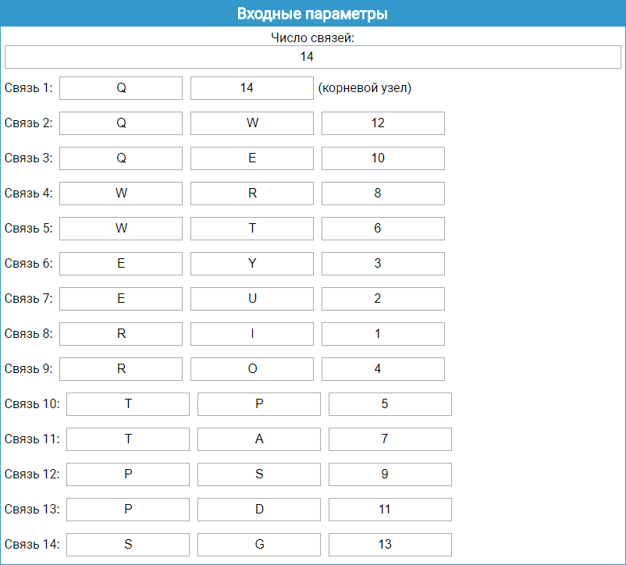

Рисунок 1 – Ввод входных параметров с клавиатуры

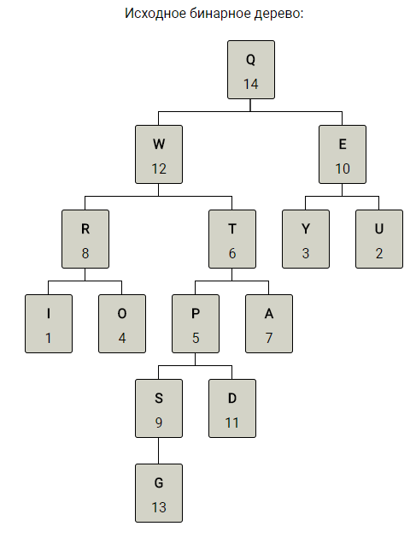

Рисунок 2 – Результат выполнения программы. Введенное бинарное дерево

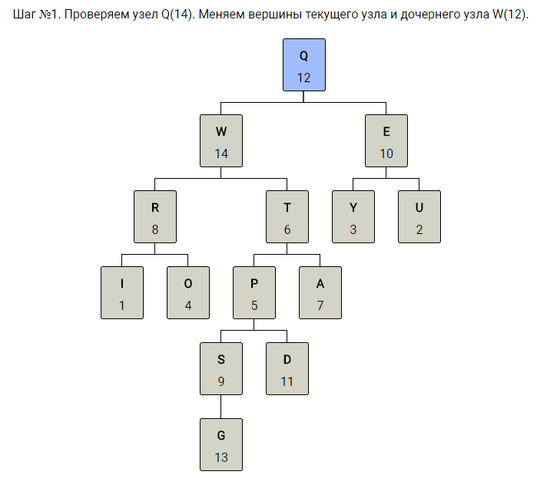

Рисунок 3 – Результат выполнения программы (шаг 1)

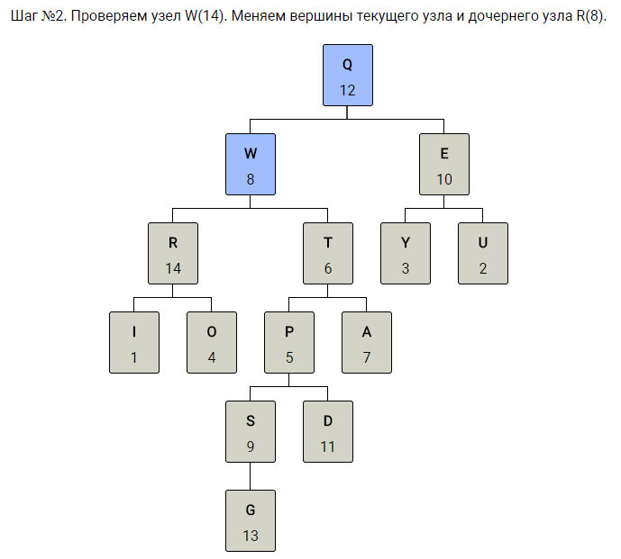

Рисунок 4 – Результат выполнения программы (шаг 2)

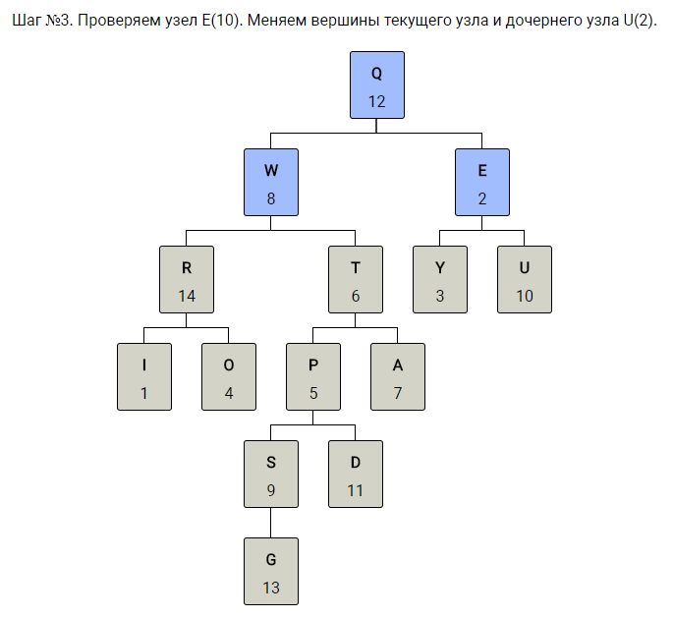

Рисунок 5 – Результат выполнения программы (шаг 3)

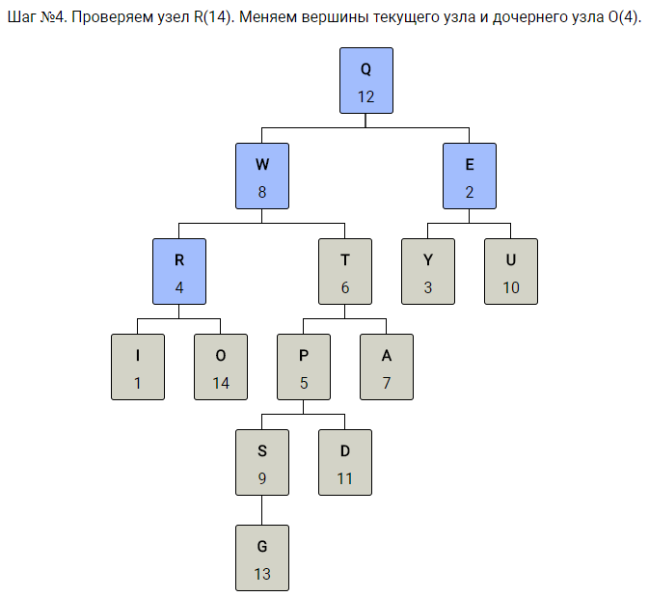

Рисунок 6 – Результат выполнения программы (шаг 4)

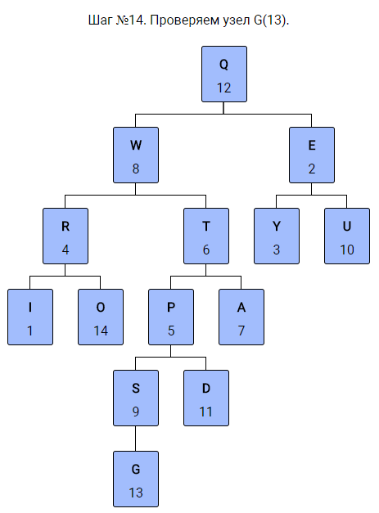

Рисунок 7 – Результат выполнения программы (последний шаг)

1. Заключение

В ходе выполнения лабораторной работы изучены принципы работы с рекурсией, графами и деревьями.

1. Используемая литература

1 Методические указания по выполнению лабораторных работ по дисциплине «Технологии программирования» – Нижний Новгород.: НГТУ, 2015. – 15 с.

2 Стандарт предприятия СТП 1-У-НГТУ-2004. Общие требования к оформлению пояснительных записок дипломных и курсовых проектов. – Нижний Новгород.: НГТУ, 2004. – 22 с.